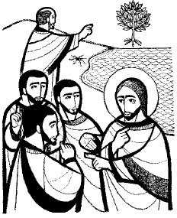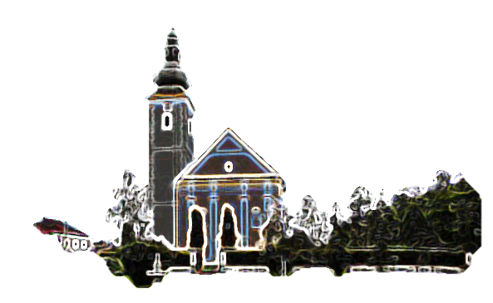

*U ono vrijeme:  
Apostoli rekoše Gospodinu: »Umnoži nam vjeru!« Gospodin im odvrati: »Da imate vjere koliko je zrno gorušičino, rekli biste ovom dudu: ’Iščupaj se s korije­nom i presadi se u more!’ I on bi vas poslušao.« »Tko će to od vas reći sluzi svomu, oraču ili pastiru, koji se vrati s polja: ’Dođi brzo i sjedni za stol?’ Ne će li mu naprotiv reći: ’Pripravi što ću večerati pa se pripaši i poslužuj mi dok jedem i pijem; potom ćeš ti jesti i piti?’ Zar duguje zahvalnost sluzi jer je izvršio što mu je naređeno? Tako i vi: kad izvršite sve što vam je naređeno, recite: ’Sluge smo beskorisne! Učinismo što smo bili dužni učiniti!’«*

*Riječ Gospodnja.*

***Prvo čitanje****:  Am 6, 1a.4-7*

***Drugo čitanje****: 1Tim 6, 11-16*

***Evanđelje****:*  *Lk 16, 19-31*

**Zborna molitva**

Bože, ti svoju svemoć očituješ najviše praštanjem i milosrđem.  
Budi nam uvijek milostiv da težimo za obećanim dobrima i uđemo u vječno zajedništvo s tobom. Po Gospodinu.

**Ulazna pjesma**

Sve što si poslao na nas, sve što si nam učinio, Gospodine, pravedno si učinio. Nismo čuvali naredbe tvoje,  
ali proslavi ime svoje, Gospodine, postupaj s nama po blagosti svojoj, po velikoj ljubavi svojoj.   (Dn 3, 31.29-30.43.42)

**Popričesna pjesma**

Po ovom smo upoznali ljubav:  
on je za nas položio život svoj

pa smo i mi dužni živote položiti za braću.

(1Iv 3, 16)

Župe svetog Ivana Krstitelja – Rečica

Br. 6007. god. XII. 06. listopada 2019.

27. NEDJELJA KROZ GODINU

Dođite, kličimo Gospodinu,

uzvikujmo Hridi, spasitelju svome!

Pred lice mu stupimo s hvalama,

kličimo mu u pjesmama!  
Dođite, prignimo koljena i padnimo nice,

Poklonimo se Gospodinu koji nas stvori!

Jer on je Bog naš,

a mi narod paše njegove,

ovce što on ih čuva.

O da danas glas mu poslušate:

»Ne budite srca tvrda kao u Meribi,

kao u dan Mase u pustinji

gdje me iskušavahu očevi vaši,

iskušavahu me premda vidješe djela moja.«

**MARIJU VOLI,**

**KRUNICU MOLI!**

**LISTOPADSKE POBOŽNOSTI**

U Evanđelju apostoli mole Gospodina: "Umnoži nam vjeru!" Isusov odgovor bi nas trebao ohrabriti: "Da imate vjere koliko je zrno gorušičino, rekli biste ovom dudu: Iščupaj se s korijenom i presadi se u more! I on bi vas poslušao." Stvara li vjera nemoguće? Upravo nam to Isus želi kazati. I jer mi s pravom imamo osjećaj, da je nemoguće nemoguće stvoriti, imamo dojam da nam je vjera još slaba. Da, ne osjećam se tako jak, da bih i brda premještao ili stabla u more presadio. Ipak nam je povjerena Isusova poslovična riječ: vjera može i brda premještati.

Kako ona to čini? Što je istinsko vjerovanje? Baš to: da ja ne gradim na svojoj snazi, i da ne gledam samo na svoje sposobnosti. Jasno je: ja neću nikada brda premještati. Vjerovati Bogu znači: ja vjerujem Tebi, da ti to možeš! Nedavno je kod snažnog potresa cijeli jedan otok izronio iz mora!

Stoga, nemojmo se previše uobraziti. Mi smo beskorisne sluge. Učinismo što smo bili dužni učiniti. Vjerujmo Bogu. Njemu zahvaljujmo za sve. I ne zaboravimo, tada je naša vjera jača. Tada raste povjerenje u Boga. Hvala Bogu, da smijemo vjerovati i da dajemo radosno svjedočanstvo nade koja nas ispunja, da i drugi ljudi nađu vjeru u Isusa Krista, Otkupitelja!

**STVARNE PREPREKE**

Na dnu ladice u staroj komodi pronađoh albume na koje sam već i zaboravio. Fotografije već požutjele, izgubile onu prvotnu boju, mnoge su starije od pola vjeka. Najbolje se drže one crno-bijele. Ove moderne, u boji izblijedjele su. Te fotografije stoje tu kao spomenik zaustavljen u vremenu, premda načete vremenom zadržale su vrijeme. Vrijeme djetinjstva, mladosti, vraćaju sjećanja na određene događaje, ljude, kojih više nema, s kojima se više ne susrećemo, davna prijateljstva, ljubavi… Govore o načinu na koji smo živjeli, ulicama, cestama kojima smo koračali, o drveću kojeg više nema. Nevjerojatno je – koliko taj krhki papirić, dok ga dodirujete u sebi nosi, koliko priča, lijepih i tužnih. Zarobljene u prošlosti.

Nose i kriju u sebi tajnu o nama, našim životima. Lijepo je ponekad posegnuti za tim starim fotografijama. Ne da bismo budili nostalgiju ili tugovali „ za onim vremenima“. Prije svega potrebno je se prisjetiti se onoga dobrog da bude nadahnuće za danas, za sutra. Opstali smo usprkos mnijenama života.

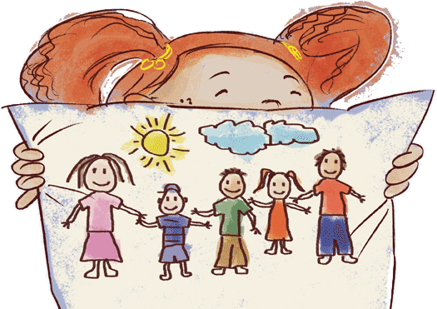OBITELJ – CRKVA U MALOM (1)

**Župna kateheza - vjeronauk**

**Što je CRKVA u velikom, obitelj je u malom: odraz Božje ljubavi u ljudskom zajedništvu. Svaka se ženidba ostvaruje u otvorenosti drugima, u djeci koju Bog daruje, u međusobnu prihvaćanju, u gostoprimstvu, u životu za druge. [1655-1657]**

Kod Pracrkve ništa ljude nije više fasciniralo kod kršćana koliko “domaća Crkva”. Često bi netko “sa svim svojim domom povjerovao Gospodinu… i mnogi povjerovali i pokrstili se” (Dj 18,8). U nevjerničkomu svijetu nastaju otoci življene vjere, mjesta molitve. Međusobna pomaganja i srdačna gostoprimstva. Veliki antički gradovi, Rim, Korint, Antiohija, ubrzo su postali posuti kućnim Crkvama kao svijetlim točkama. I danas mogu obitelji, u kojima Krist boravi, postati velik kvasac obnove našega društva.

Živimo u vremenu sekularizacije, desakralizacije i dekristijanizacije pojedinaca, zajednice, i društva. Obitelj kao dio društva i koja živi u vremenu nije izuzeta od toga. Svi govore o krizi, pri tome misle na ekonomsku krizu što je pogrešno. Ponajprije se radi o moralnpj, etičkoj krizi.

Kada se prije 2 tisuće godina pojavilo kršćanstvo ono je ponudilo propadajućem svijetu poganstva jasan koncept čovjeka i svijeta. Bio je to Isus Krist. Obnova svijeta započela je na tom temelju a baza je bila obitelj. To su bile male stanice, jezgre onog budućeg.

Ako danas govorimo o obnovi, a govorimo toliko da nas već i glava boli od toga, naš govor je uzalud bez obnove obitelji utemeljene na Isusu Kristu, neprolaznoj vrijednosti.

Upravo posredovanje vrijednosti i odgoj u vjeri događaju se najprije u obiteljima. Djeca primaju većinom to, što im roditelji žive i o čemu su oni sami osvjedočeni. Otac i majka su prvi katehete svojoj djeci: to znači, oni su pozvani da svojoj djeci pričaju o dragom Bogu, i da s njima mole! Kršćanske obitelji bit će ojačane sakramentom braka kojeg supružnici podjeljuju jedno drugom i njihova milost traje, ako traže povezanost s Bogom i nju žive. Na taj način obitelj je "Crkva u malom", uistinu "Kućna crkva" ("domus Ecclesiae") a time na određen način temelj za postojanje Crkve u cjelini.

|  |  |  |
| --- | --- | --- |
| Ponedjeljak,  07.listopada | 18,00 | BDM – KRALJICA SVETE KRUNICE  Na jednu nakanu |
| Utorak  08.listopada | 18,00 | Demetrije  +Josip Klarić i ob.; + ob. Vrane, + Štefica, Branko Martinec, +Ljubica Pečarić |
| Srijeda  09.listopada | 18,00 | Dionizije  + Katarina Grdina (god); + Josip Požgaj |
| Četvrtak,  10.listopada | 18,00 | Danijel prorok  + Branko Štajcer; + Janko, Andrija, Jela Brezetić i obitelj Jure Nejaka; + Josip, Mara, Rok, Jela Vidan |
| Petak  11.listopada | 18,00 | Ivan XIII. Papa  + Slavica Šalić |
| Subota,  12.listopada | 18,00 | Maksimilijan  Na jednu nakanu |
| **Nedjelja,**  13.listopada | 9,00  11,00 | **28. NEDJELJA KROZ GODINU**  + Marica, Ivan Ribar i obitelj Cvetković (Z – 55); na jednu nakanu; + Josip Mackir i ob.; + Ana, Ivan Vojvoda; +Ivan Cvetković; + Josip(god), Mara, Ivan Žužak  POLDANJA SVETA MISA – pro populo |

**DAROVALI OVAJ TJEDAN ZA OBNOVU NAŠE ŽUPNE CRKVE:**

Ivica Vusak, Rečica 88; Katarina Ivasić, Luka Pokupska 35.

Hvala svima a potičemo i druge!

Ostali možete darovati u župnom uredu ili sakristiji ili u banci. Župa sv. Ivana Krstitelja Rečica ( za obnovu župne crkve) IBANHR8124000081104962168

U subotu, 12. Listopada umjesto redovitog mjesečnog susreta – kateheze roditelja prvopričesnika i firmanika zajednička Listopadska pobožnost u župnoj crkvi u 18,00 sati!

**ŽUPNE OBAVIJESTI**

**RASPORED ŽUPNE KATEHEZE:**

ČETVRTAK iza nastave: prvi i drugi razred

PETAK iza nastave: četvrti i peti razred

SUBOTA U 10,00 SATI:

Prvopričesnici ( treći razred)

SUBOTA U 11,00 SATI:

firmanici

Budući dan nam je prije dvije godine

došlo do puknuća cijevi za centralno

grijanja u dvorani, a kako je ono izvedeno tako da bi trebalo doslovno raskopati sve, odlučili smo barem grijati jednu dvoranu tako da nabavimo peć na pelete koja

će grijati bar jednu dvoranu. Skupljamo priloge za kupnju peći koja stoji oko 5.000,00 kuna.